OA 11 | - Observa el cuadrado y completa.  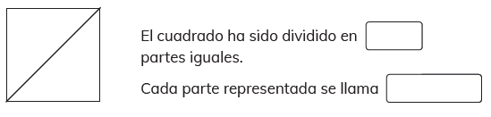  - El cuadrado ha sido dividido en  partes iguales.  - Cada parte representada se llama  y se escribe . | 3° Básico  Tomo 2  Capítulo 14  Representar fracciones
OA 11 | - ¿Qué parte representa $\frac{1}{4}$ ? Píntala.  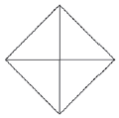 | 3° Básico  Tomo 2  Capítulo 14  Representar  fracciones
OA 11 | - Representa cada fracción.  - $\frac{1}{4}$ b) $\frac{1}{2}$ | 3° Básico  Tomo 2  Capítulo 14  Representar  fracciones

OA 11 | - Observa la figura y responde.  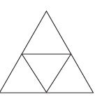  - El triángulo ha sido dividido en  partes iguales.  - Si pintas dos partes, la fracción  representada es . | 3° Básico  Tomo 2  Capítulo 14  Representar  fracciones
OA 11 | - Une cada representación con su fracción.  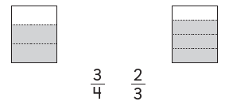 | 3° Básico  Tomo 2  Capítulo 14  Representar  fracciones
OA 11 | - Compara las fracciones usando  >, < o =.  a) $\frac{3}{4}$ $\frac{1}{4}$ b) $\frac{1}{2}$ $\frac{2}{2}$ | 3° Básico  Tomo 2  Capítulo 14  Comparación de fracciones

OA 11 | - Ema ha leído $\frac{3}{4}$ de un libro y  Gaspar $\frac{2}{4}$ del mismo libro.  ¿Quién ha leído más? | 3° Básico  Tomo 2  Capítulo 14  Comparación de fracciones
OA 11 | - Sofía y Andrés comen cada uno una pizza del mismo tamaño.  Si Andrés comió $\frac{3}{4}$ de su pizza y Sofía $\frac{1}{4}$, ¿quién comió más pizza?  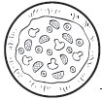 | 3° Básico  Tomo 2  Capítulo 14  Comparación de fracciones
OA 11 | - Escribe la fracción representada en las porciones pintadas.  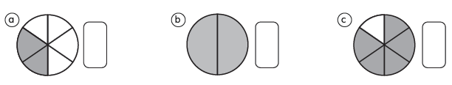 | 3° Básico  Tomo 2  Capítulo 14  Representar fracciones

OA 11 | - Compara las siguientes fracciones usando > o <. Después, represéntalas.  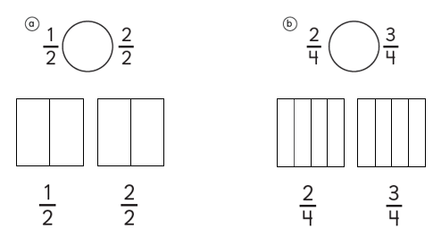 | 3° Básico  Tomo 2  Capítulo 14  Comparación de fracciones
OA 11 | - Une con una línea la fracción con su representación.  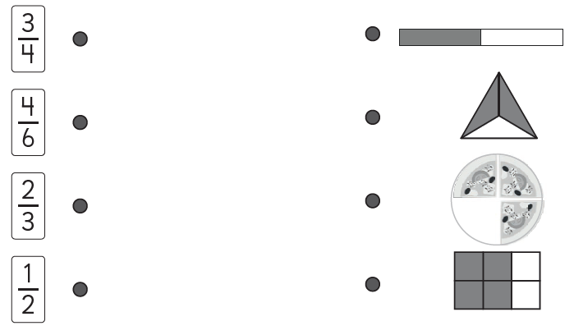 | 3° Básico  Tomo 2  Capítulo 14  Representar  fracciones

